Grossmann & Berger eröffnet neuen Immobilienshop in Reinbek
Standorterweiterung im Hamburger Umland

Reinbek, 8. Mai 2023 – Grossmann & Berger hat sein Standort-Netzwerk im Hamburger Umland um einen Immobilienshop in Reinbek in der Bahnhofstraße 2b erweitert. Damit verfügt Grossmann & Berger nun über 15 Wohnimmobilienshops im norddeutschen Raum. Neben Reinbek befinden sich diese im Hamburger Stadtgebiet sowie in Ahrensburg, Buxtehude, Lüneburg, Norderstedt und auf Sylt. Zwei weitere Standorte werden noch in diesem Jahr eröffnet. Insgesamt ist die Unternehmensgruppe aus Grossmann & Berger und E & G Immobilien nun mit 19 Immobilienshops in Nord- und Süddeutschland vertreten.

Mit neuem Immobilienshop noch näher am Kunden
„Der Immobilienvertrieb ist herausfordernder geworden und der Anspruch an unsere Dienstleistung ist heute höher denn je“, erklärt Andreas Gnielka, Geschäftsführer Wohnen von Grossmann & Berger. „Gerade jetzt ist es besonders wichtig, nah am Kunden und persönlich präsent zu sein. Mit dem neuen Immobilienshop in Reinbek und dem bestehenden Shop in Bergedorf bieten wir Eigentümern und Interessenten ab sofort zwei Anlaufstellen in dieser wichtigen Region. So können wir langfristig eine individuelle und umfassende Beratung unserer Kunden vor Ort sicherstellen“, so Gnielka. Das Vertriebsgebiet der beiden Immobilienshops reicht von Rahlstedt über Hamm bis in die Vier- und Marschlande. Die Sachsenwaldgemeinden sowie Schwarzenbek und Trittau werden jetzt ausgehend vom Immobilienshop Reinbek bedient.

Reinbek: ruhig aber dennoch zentral
Als zweitgrößte Stadt im Landkreis Stormarn ist Reinbek ein beliebter Wohnort und bietet sowohl historische Villen als auch Eigentumswohnungen, moderne Reihenhäuser und Einfamilienhäuser. „Trotz ihrer zentralen Lage, der guten Infrastruktur und schnellen Anbindung an das Hamburger Stadtgebiet ist die Gemeinde Reinbek ein ruhiger Ort im Grünen mit viel Platz für Erholung und Freizeit. Dies lockt besonders junge Familien an“, so Vertriebsleiterin Julia Külpmann, die den Immobilienshop Reinbek leiten wird. Auch die umliegenden Gemeinden wie Aumühle, Wohltorf und Dassendorf haben mit dem neuen Immobilienshop eine kompetente Anlaufstation in ihrer Nähe.

Immobilienmaklerinnen mit regionaler Expertise
„Wir legen großen Wert auf die lokale Verbundenheit unserer Shopteams. Unsere Maklerinnen am neuen Standort in Reinbek sind selbst in der Region verwurzelt und verfügen über eine ausgeprägte Kenntnis des Vertriebsgebiets“, so Gnielka. Das Team um Vertriebsleiterin Julia Külpmann bilden die Immobilienmaklerinnen Pia Ewert, Julia Mann und Marcela Wachholz, unterstützt von Assistentin Rabea Panzer.

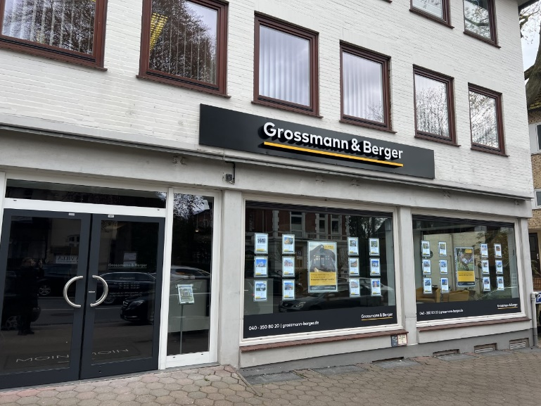 | Bildunterschrift:  Grossmann & Berger erweitert sein Standort-Netzwerk im Hamburger Umland um einen Immobilienshop in Reinbek.  Quelle: Julia Külpmann / Grossmann & Berger GmbH
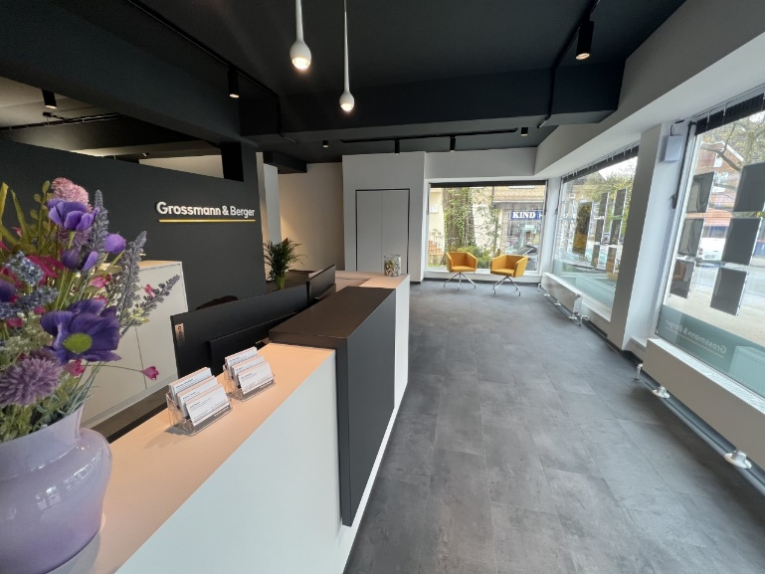 | Bildunterschrift:  Mit der Eröffnung des Immobilienshops in Reinbek erhält das Vertriebsgebiet um Bergedorf einen neuen Standort.  Quelle: Julia Külpmann / Grossmann & Berger GmbH
Bildunterschrift:
Das Reinbeker Shopteam um Vertriebsleiterin Julia Külpmann bilden die Immobilienmaklerinnen Pia Ewert, Julia Mann und Marcela Wachholz, unterstützt von Assistentin Rabea Panzer.

Quelle: Morris Mac Matzen / Grossmann & Berger GmbH

Über Grossmann & Berger
Die Grossmann & Berger GmbH gehört zu den führenden Immobiliendienstleistern für den Verkauf und die Vermietung von Gewerbe- und Wohnimmobilien. Mit ihrem Hauptsitz in Hamburg und Standorten in Berlin, Stuttgart und München ist die Unternehmensgruppe aus Grossmann & Berger und E & G Immobilien bundesweit 25-mal vertreten. Rund 250 Mitarbeitende decken mit ihrer umfassenden Kompetenz das gesamte Immobilien-Dienstleistungsspektrum ab. Bei ihrer Tätigkeit können sie auf mehr als 90 Jahre Unternehmens-wissen zurückgreifen. Grossmann & Berger gehört zur HASPA-Gruppe und ist Gründungsmitglied des deutschlandweiten Gewerbeimmobiliennetzwerks German Property Partners (GPP).

Die Datenschutzrichtlinie von Grossmann & Berger finden Sie auf unserer Website. Hier finden Sie auch unsere Pressemappe sowie die dazugehörigen Nutzungsbedingungen. Wenn Sie zukünftig keine Informationen unserer Pressestelle mehr erhalten möchten, senden Sie bitte eine E-Mail an presse@grossmann-berger.de mit dem Betreff „Abmeldung aus Presseverteiler".

